Título
Autora(a) uno  Adscripción  Correo institucional  Correo personal  Número de WhatsApp  ORCID: 0009-0008-3846-4712 |  | Autora(a) dos  Adscripción  Correo institucional  Correo personal  Número de WhatsApp  ORCID: 0009-0008-3846-4712 |  | Autora(a) tres  Adscripción  Correo institucional  Correo personal  Número de WhatsApp  ORCID: 0009-0008-3846-4712
Autora(a) cuatro  Adscripción  Correo institucional  Correo personal  Número de WhatsApp  ORCID: 0009-0008-3846-4712 |  | Autora(a) cinco  Adscripción  Correo institucional  Correo personal  Número de WhatsApp  ORCID: 0009-0008-3846-4712 |  | Autora(a) seis  Adscripción  Correo institucional  Correo personal  Número de WhatsApp  ORCID: 0009-0008-3846-4712

Resumen
Se requiere un resumen conciso no mayor a 250 palabras para el Ensayo científico. Debe seguir el método IDC, es decir, establecer concretamente una Introducción (problema y propósito de la investigación), el Desarrollo del tema y una Conclusión.
Palabras clave:
Palabra clave; palabra clave; palabra clave; palabra clave; palabra clave.

1. Introducción
El texto tiene que formatearse, preferiblemente, de acuerdo con esta plantilla del Congreso Virtual Transdigital.
El artículo debe tener entre 3000 y 4000 palabras en total, incluyendo el material complementario y las referencias. Se pueden publicar más palabras, con un ajuste al precio. El artículo puede ser firmado por hasta tres autores(as). Se pueden publicar más autores(as), con un ajuste al precio.
El texto debe seguir el método IDC, es decir, establecer concretamente una Introducción (problema y propósito de la investigación), el Desarrollo y una Conclusión.
Las subsecciones deben estar numeradas 1.1 (luego 1.1.1, 1.1.2, etc.), 1.2, etc. Cualquier subsección puede recibir un breve encabezado y cada encabezado debe aparecer en su propia línea separada.

2. Desarrollo del tema
El Congreso Virtual Transdigital aceptará contribuciones escritas en inglés o español.
En caso de que esté interesado en enviar una contribución en inglés, verifique la coherencia de la ortografía y la gramática (sea congruente a lo largo de todo el texto con el inglés estadounidense o el británico, según su elección) antes de enviar el documento.

2.1 Ejemplo de subtítulo
Los coloquialismos nacionales y el uso idiomático del lenguaje deben evitarse para no caer en malas interpretaciones y en incorrecciones de género.
No proporcionar un texto gramatical y sintácticamente correcto (ya sea en inglés o español) podría ser una razón válida para justificar el rechazo de un envío.
El estilo de escritura sigue las pautas del Manual de Publicaciones de la Asociación Americana de Psicología (APA) más reciente.
Si los autores o autoras no escriben inglés como idioma principal, se recomienda encarecidamente que un hablante nativo de inglés, preferiblemente con experiencia en escritura académica, lea el artículo antes de la presentación.
Solo se pueden usar abreviaturas aceptadas internacionalmente sin definición. Otras abreviaturas deben definirse en la primera mención en el texto.
Todas las tablas e ilustraciones deben estar incluidas en la ubicación exacta en el archivo principal del manuscrito.
Las tablas e ilustraciones deben estar numeradas consecutivamente con números arábigos (Tabla 1, Figura 1, etc.).
Figura 1
Ejemplo de figura
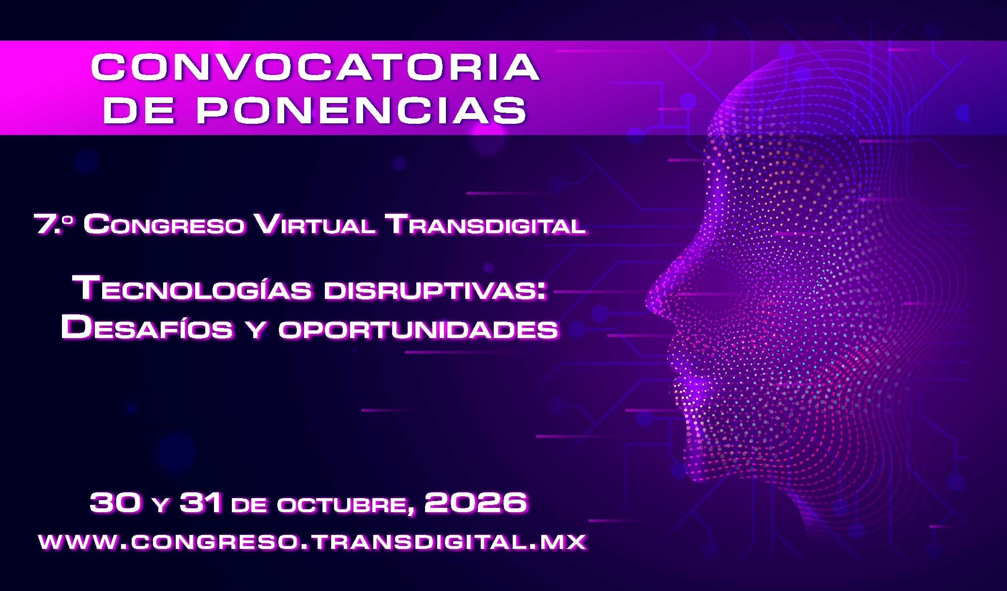
Las tabla e ilustraciones deben proporcionar información adicional que no se exista en el texto. Las tablas deben estar hechas con Microsoft Word y las ilustraciones también deben proporcionarse por separado como archivos suplementarios. No use colores para las tablas, a menos que el color sirva para señalar datos importantes.
Tabla 1
Ejemplo de tabla
Actividad | Fecha
Publicación de convocatoria de ponencias. | 01 de abril de 2026.
Recepción de textos. | Del 01 de abril al 31 de agosto de 2026.
Confirmación vía correo electrónico (congreso@transdigital.mx) de ponencias admitidas. | Antes del 15 de septiembre de 2026.
Envío de videos académicos de corta duración sobre la ponencia. | Antes del 15 de octubre de 2026.
Inscripción.  Asistente: gratuito.  Ponente: 6,000 pesos mexicanos. Este precio es por texto aceptado (máximo tres autores(as) y máximo 4 mil palabras. Se pueden publicar más autores y más palabras con un ajuste al precio. | Desde el 01 de abril hasta el 15 de septiembre de 2026.
Realización del 7.o Congreso Virtual Transdigital. | 30 y 31 de octubre de 2026.
Publicación de los capítulos de libro científico en www.editorial.transdigital.mx | 20 de diciembre de 2026.

Las ilustraciones deben enviarse como archivos JPG, TIFF o EPS. Todas las ilustraciones deben enviarse en alta resolución (300 DPI). Todos los subtítulos de las figuras deben incluirse en el manuscrito.
Todos los artículos enviados al Congreso Virtual Transdigital deben ser originales. Los autores deben garantizar que el artículo no haya sido publicado previamente en ningún otro lugar, ni esté siendo evaluado en otro proceso editorial.
Se deben proporcionar todos los detalles de identificación de los autores, incluido el nombre completo, la afiliación profesional (especificando la ciudad y el país) y las direcciones de correo electrónico.
En caso de que su texto sea producto de una investigación financiada con fondos públicos, los autores deben indicar el nombre del proyecto y las entidades de financiación en el archivo del manuscrito.
El artículo debe informar sobre la investigación empírica o tener una base empírica, al menos en parte.
Las autoras y autores son responsables de obtener el permiso para el uso de Derechos de Autor de otras fuentes, incluido Internet.
Los artículos no pueden ser firmados por más de tres autores y autoras.
Los mejores textos expuestos virtualmente en el Congreso Virtual Transdigital, de acuerdo con la opinión del Comité científico, podrían ser publicados en la revista Transdigital.

5. Conclusiones
Evite excederse en el uso de las citas; deben limitarse a las estrictamente necesarias para justificar un argumento. Cualquier cita debe ser breve y acompañada de referencias precisas que cumplan con el estilo de citas APA.
Recomendamos utilizar un administrador de referencias como Mendeley, RefWorks, Zotero, EndNote, CiteULike, por ejemplo.
El manuscrito debe citar correctamente las fuentes y los materiales utilizados.
Las referencias deben seguir las directrices del Manual de Publicaciones de la Asociación Americana de Psicología (APA) en su edición más reciente. No puede haber citas sin su referencia respectiva y no puede haber referencias sin su cita respectiva.
Todas las citas usadas en el texto también deben estar presentes en la lista de referencias y viceversa.
Las referencias deben ser vigentes y actuales, preferiblemente con cinco años de antigüedad.
Los autores y las autoras no deben citarse excesivamente a sí mismas. En la sección Conclusiones evite el uso de citas. En las conclusiones esperamos la voz de los(as) autores(as) solamente.
Se debe proporcionar un DOI (Identificador de Objeto Digital) para todas las referencias en el manuscrito que cuenten con él (http://www.doi.org/).
Siempre que sea posible, también se deben proporcionar las URL de las referencias. Evite poner URL de metabuscadores como Redalyc, Scielo, Dialnet; no están permitidos URL de ResearchGate ni Academia. Incorpore DOI, preferentemente o, en su caso, URL de las revistas o editoriales que publicaron el documento.
El estilo APA requiere sangría francesa.

Referencias
Ejemplo de referencia de artículo de revista científica:
Domínguez, C., & Jaime, A. (2010). Database design learning: A project-based approach organized through a course management system. Computers & Education, 55(3), 1312–1320. https://doi.org/10.1016/j.compedu.2010.06.001
Ejemplo de referencia de capítulo de libro:
Martín, J. F. (2014). Tutoría en espacios virtuales de aprendizaje y procesos de mediación didáctica. En A. García-Valcárcel (Ed.), Investigación y tecnología de la información y comunicación al servicio de la innovación educativa (pp. 113–140). Salamanca: Ediciones Universidad de Salamanca.
Ejemplo de referencia de libro:
Moreno, M. (2015). La Educación Superior a Distancia en México. Una propuesta para su análisis histórico. (J. Zubieta & C. Rama, Eds.), La Educación a Distancia en México: Una nueva realidad universitaria. México: Universidad de Guadalajara. Sistema de Universidad Virtual.
Ejemplo de referencia de página web:
Organización Mundial de la Salud. (2021). Preguntas y respuestas sobre la COVID-19. www.who.international.org

